بسم الله الرحمن الرحيم
*يجب مراجعة ما تم أخذه في كل اسبوع وقبل البدأ بالمحاضره الجديده لأنها تابعه لما قابلها
1-فهم المعنى من صياغ الجمله :تابع
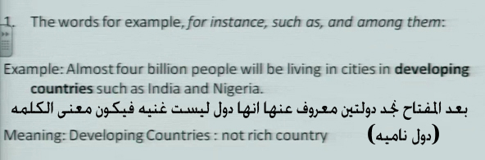
اذا لم جد في الجمله أي من الإستراتجيات السابقه نبحث عن الكلمات التاليه:
Instance-such as-among them
اذا وجدت احداها فما بعدها هو معنى لما قبلها او يشرحها مثل المثال الموجود بلأعلى
فـ كلمة developing countries بعضنا لا يعلمها وجديده بالنسبه له
واتت بعدها كلمه such as فيكون مابعدها هو معنى للكلمه الجديد هاو شرح لها
هنا اتى بعدها الهند ونيجيرنا ونحن نعرف ان الدولتين ليستا بغنيتين فـ يكون معنى الكلمه (دول ناميه-غير غنيه-فقيره)

2-بعض الأحيان تكون هناك كلمه وعكسها أي المضادات
فـ تكون الكلمه الجديده موجوده وبعد النظر الى باقي الجمله نجد عكسها
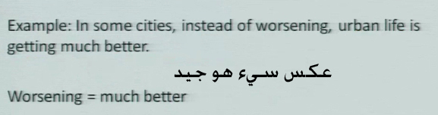

3-التعريف definition
يعطني معنى الكلمات والكاتب يستخدم هذه الإستراتيجيه في الفقرات مثل مفاتيح الكلمات
لذا يجب النظر الى هذه المفاتيح منها:
Newn as-is considered-is defined-thet is-in other word-is
فكلها تأدي نفس الغرض أي بمعنى اخر او بطريقه اخرى
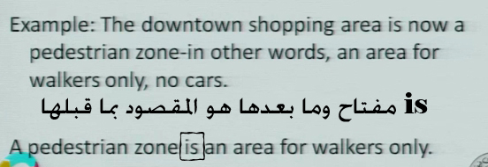
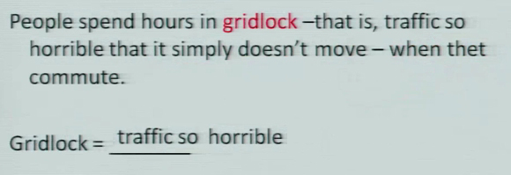
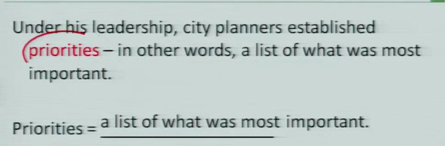
الكلمات الجديده اما ياتي بعدها علامة من علامات الترقيم ثم المفتاح او المفتاح مباشره

التفاصيل المساعده:
اما تكون امثله او معاني او شروحات خاصه بالفكره الرئيسيه
التفاصيل المساعده:هي جمل تساعد في مساندة الفكره الرئيسي هواما تكون تفاصيل لحدث او شروحات او معاني
وتأتي بعد الفكره الرئيسيه

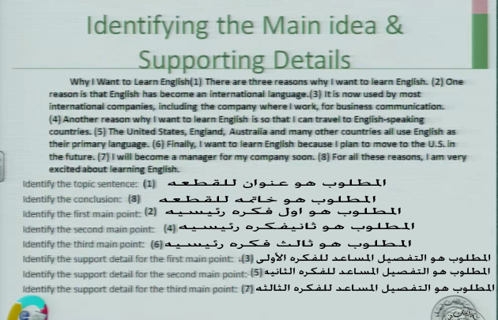

Italics → الخط المائل
يستخدم لهدفين :1-تعريف فكره او اسم او معلومه 2-كلمه غريبه في الإنجليزيه واحيانا ليست منها
*في الأختبار ستكون هذه الكلمات مائله
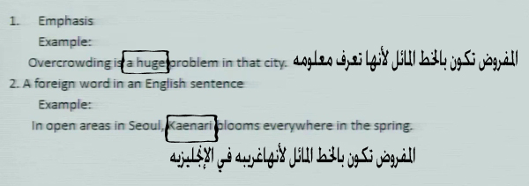
فهم المضادات contrast :
بعض الأحيان يستخدم الكاتب المضادات ليشرح فكره وفي بعض الأحيان يبدأ بمعنى المضاد الذي يقصده
وتستخدم هذه الطريقه لسببين:
1-جمع الضدين 2-توضيح الضدين
وبعض المضادات يشار لها بحرف عطف مثل
While-although –even though
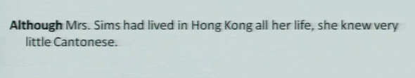
لا نستخدم but مع هذه الحروف فهذا خطاء كتابي
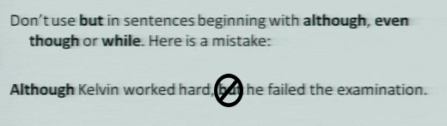
في الأختبار من الممكن أي يذكر لنا الدكتور مثل الجمله السابقه ويذكر فيها but وستأتي ع شكل صح وخطاء
ملاحظه:
من الممكن ان نجد كلمه albeit وهي تؤدي نفس الغرض وتأتي قبل adj-adv- adverbial phrase
صفات-احوال-العبارات الظرفيه
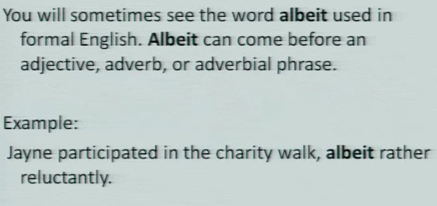
استراتيجيه المسح scanning: استراتجيه مهمه
فهي تختلف عن التفحص
فـ التفحص : نقرأ بسرعه للبحث عن اشياء محدده كتواريخ او اسماء
و المسح: من الممكن ان نقرأ اول سطور من كل فقره عند المسح واخر سطر
لاكن:عند المسح لابد من قراءه السؤال اولآ ثم البحث عن الإجابه
*في الأختبار سنستخدم هذه الإستراتيجيه في حل الأسئله
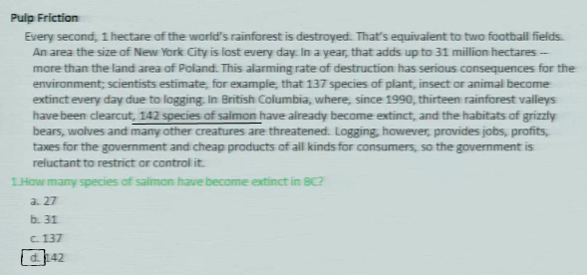
المطلوب في هذا السؤال هو عدد..نتهاجل كل الكلمات الموجوده في القطعه وبحث عن الأعداد الموجوده في الإختيارات
عندما نجد العدد نلاحظ المعلومه الخاصه به هل هي اللتي مطلوبه في السؤال
اذ كانت نعم نحدد الإجابه
وإذ كانت لا نحذفها وننتقل بالبحث الى الإجابه التالي
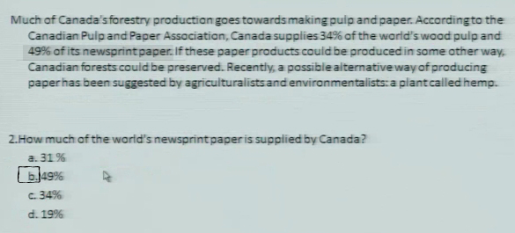
المطلوب في السؤالا هو نسبه مئويه
نتعامل معها كما تعاملنا مع السؤال السابق
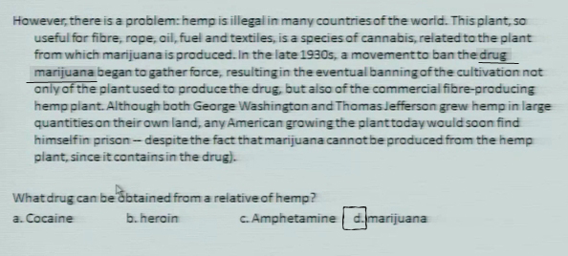
في السؤال لم يذكر عدد او نسبه بل ذكر علم وهو drug المطلوب منا البحث عن هذا العلم وسنجد ان بعده الإجابه الصحيحه

